

**Máte doma nevyužité podpažní berle a chcete prospět dobré věci?**

**Dobrovolnické centrum** Fakultní nemocnice Olomouc se zapojilo do charitativní akce

**Sbírka podpažních berlí pro Indii**

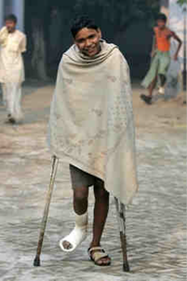

Sbírka je pořádána pod záštitou **Nadace sv. Františka z Assisi**, která se chystá vypravit 36. kontejner se zdravotnickým materiálem do **indické Kalkaty**. Zdravotnický materiál bude předán sestrám Matky Terezy, které jej rozdělí mezi nejpotřebnější lidi (děti i dospělé) nemocné či staré, kterým se nedostává jiné pomoci. Jsou sužováni např. deformacemi končetin po malomocenství. Sestry Matky Terezy se s láskou starají právě o ty nejubožejší lidi a vaše pomoc je pro ně velmi cenná.

**V případě zájmu volejte 603299398.**

[Zdroj obrázku:](http://artax.karlin.mff.cuni.cz/~omelka/Nadace/Nadace_soubory/index/berle_2016.pdf) <http://artax.karlin.mff.cuni.cz/~omelka/Nadace/Nadace_soubory/index/berle_2016.pdf>